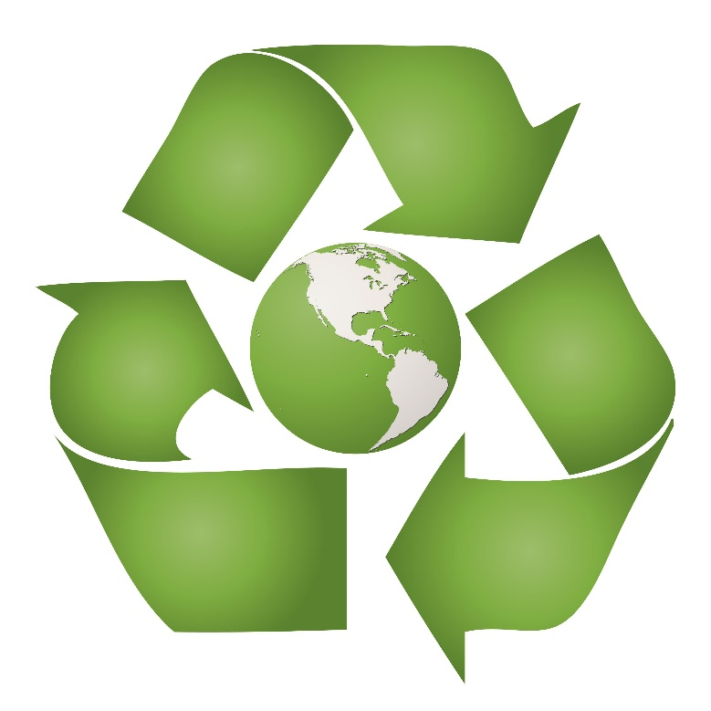

BrF Holmgård 1

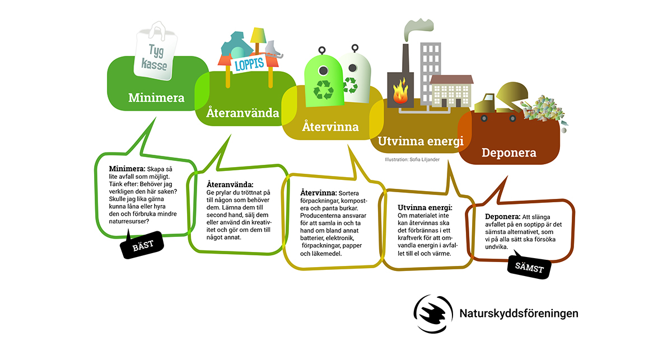

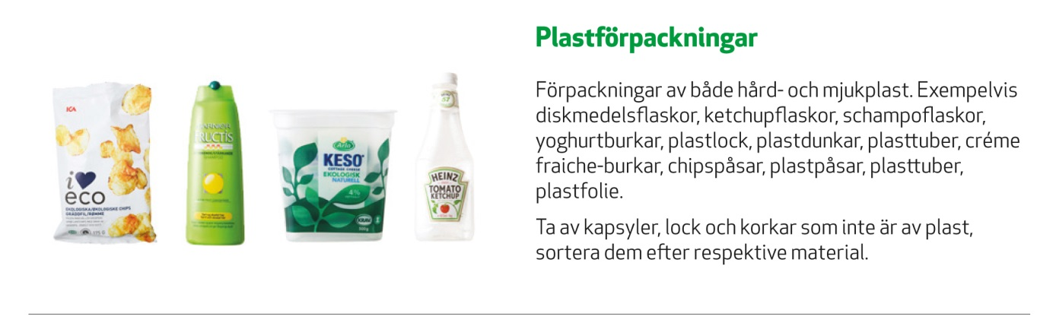

Inte: Hårdplast som diskborste, klädhängare, leksaker (slängs i restavfall). Frigolit (Grovsopor)

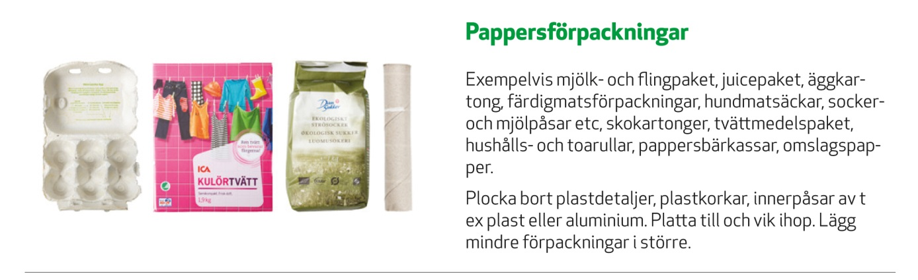

Inte: Tidningar, papper (slängs i tidning och returpapper)

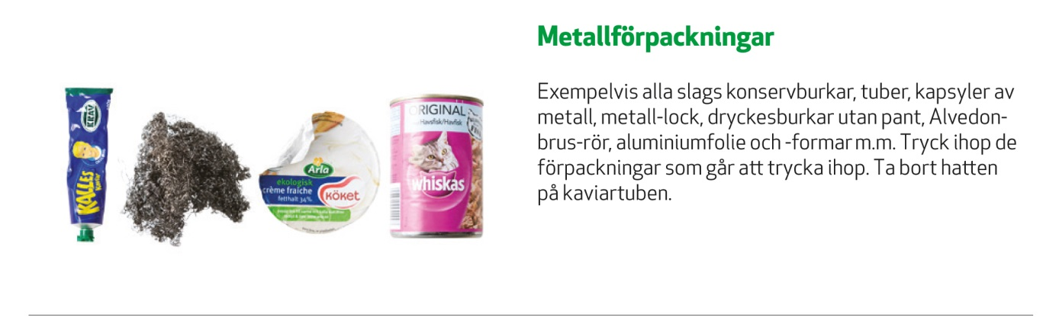

Tänk att något förvarades i denna förpackning. Något som såldes för att skydda innehållet. Inte: Värmeljus (grovsopor), metallverktyg (grovsopor eller metallavfall på tippen)

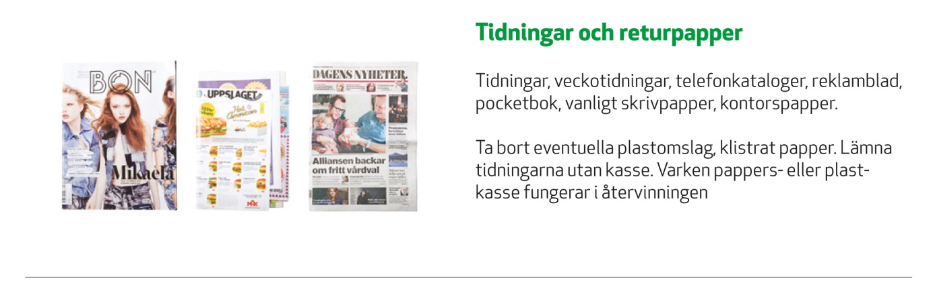

Inte: Papperskasse är inte tidning (slängs i restavfall)

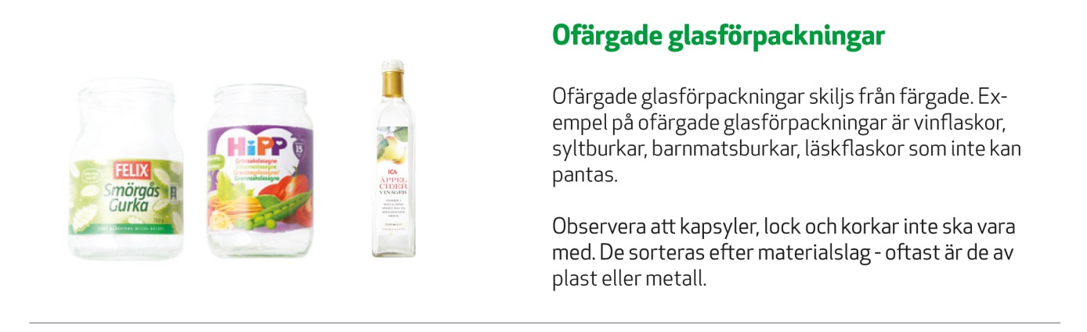

Inte: Trasiga dricksglas, vaser, prydnadsglas. (Grovsopor)

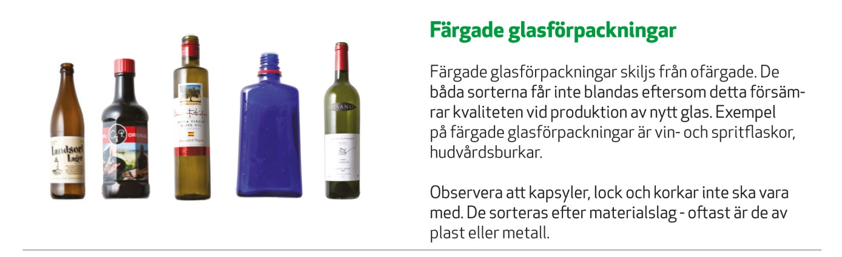

Inte: Trasiga dricksglas, vaser, prydnadsglas. (Grovsopor)

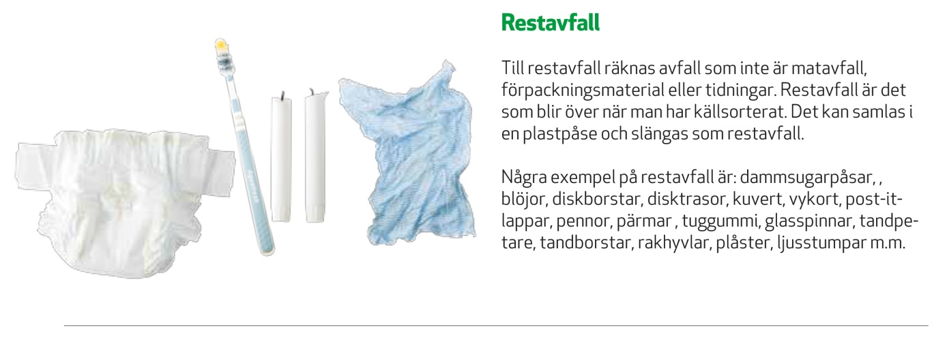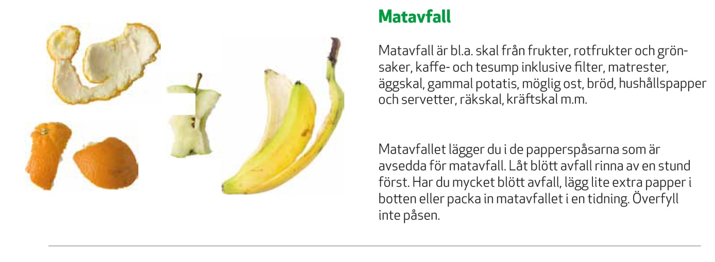

Inte: Blommor (kompost i skogen, restavfall), blomjord (kompost utomhus), nötskal (för hårt, restavfall), sushipinnar (trä läggs i restavfall), blompinnar/grillpinnar av trä (restavfall)

Inte: större saker som inte får plats i soppåsen. (Grovsopor)

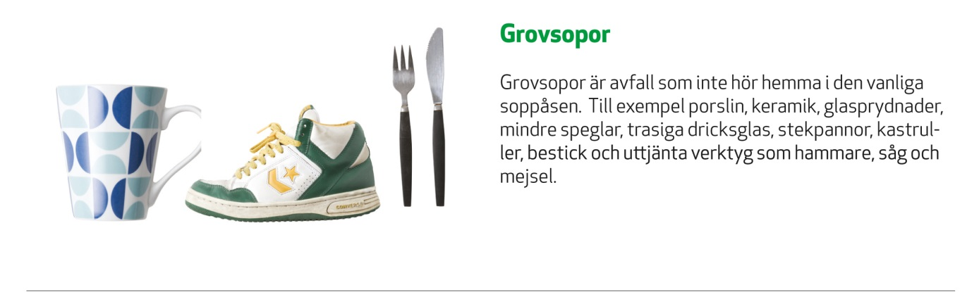

Inte: Elprodukter och batterier, ljuskällor, större grovsopor (se nedan under större grovsopor). Alla dessa är ÅVC tippen Flemingsberg.

Tippen

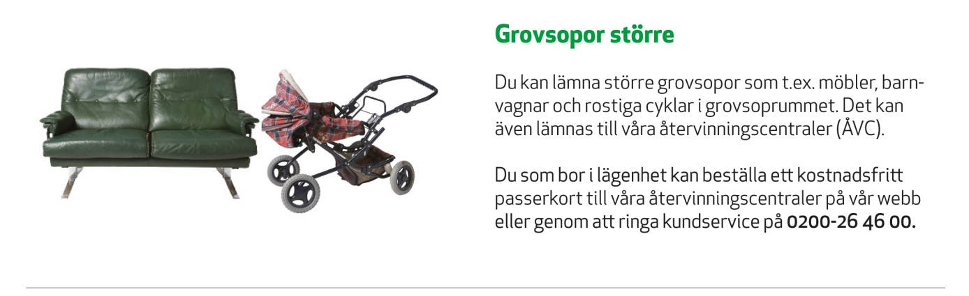

Tippen

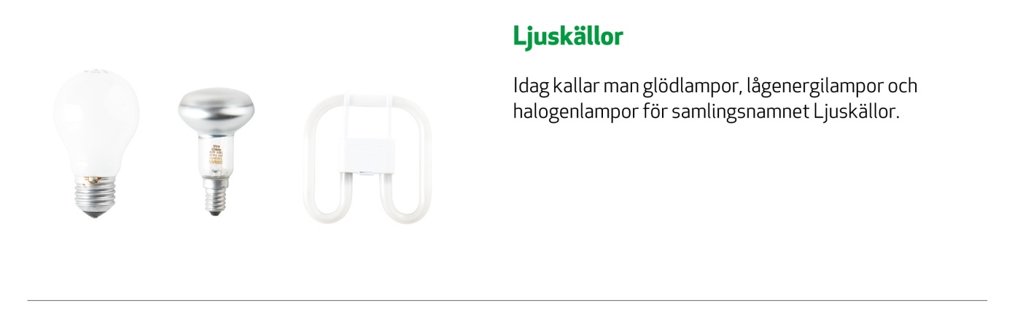

Tippen

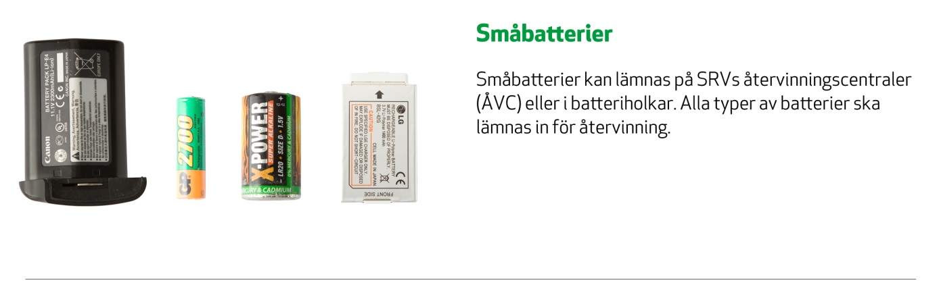

Tippen

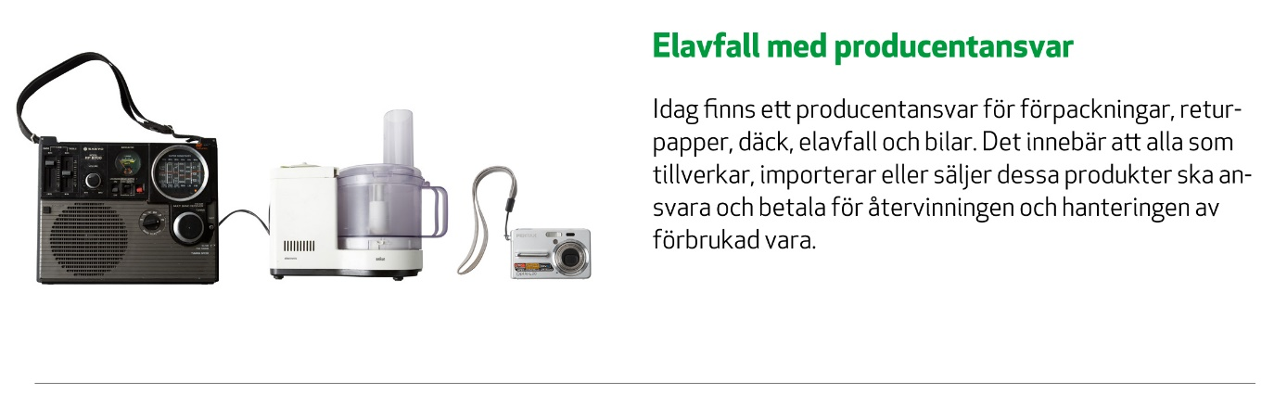

Tippen

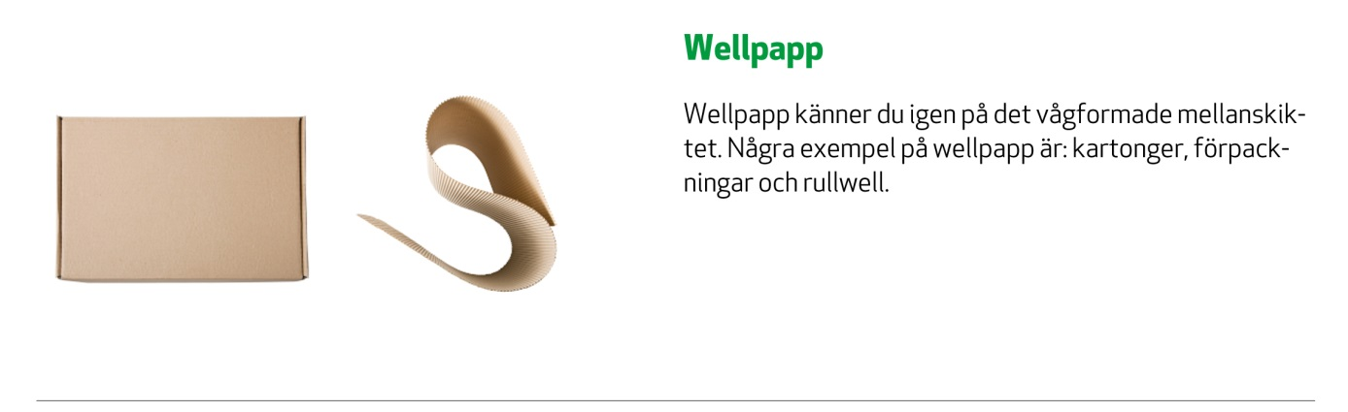

Tippen

